# JavaSEとJavaEE (JakartaEE)

## 違い

|  |  |  |
| --- | --- | --- |
| 例 | JavaSE | JavaEE |
| javax.swingパッケージ | 含む | ない |
| javax.servletパッケージ | ない | 含む |

## JavaSE

* OpenJDK
* Adopt Open JDK … OpenJDKをビルドしたもの
* Oracle JDK

JDKは開発環境を指し、コンパイラを含む。そのコンパイラとJREが参照実装。

## JavaEE / JakartaEE

* OracleEE
* OpenEE
* JakartaEE … Java EEをOracleからEclise Foundationに移管
* GlassFish … Java EEの参照実装。Eclipse Foundation 2022.1.10 Latest
* Eclipse GlassFish … Jakarta EEの参照実装
* Tomcat … Webコンテナ機能のみ。JSP Servletの参照実装。Apache 2022.4.1 Latest
* WebLogic, Jetty, WebSphereなど

## JavaEEサーバの構成要素

#### Webコンテナ … ServletコンテナServletエンジン

#### EJBコンテナ

## Spring

実行にはWebコンテナ（Tomcatなど）を必要とし、EJBコンテナは使用しない。

サーバに必要なトランザクション機能や永続化機能、DI機能を提供する。

Struts2やSAStrutsも同様。

## JDK　JRE　JVM

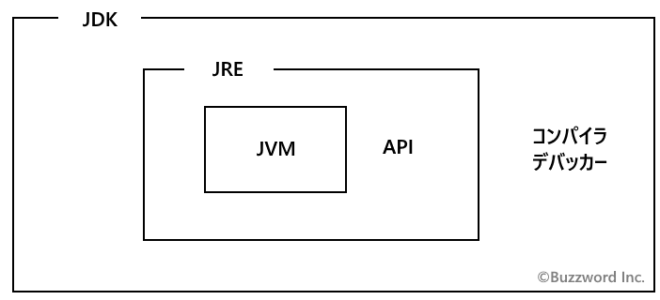

上図は <https://www.javadrive.jp/start/install/index5.html> から参照

# 仕様策定

JCP …Java Community Process

EclipseFoundation

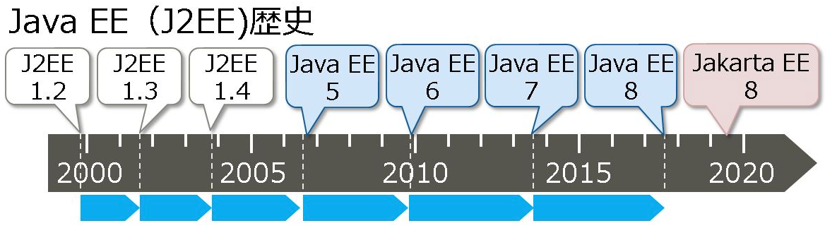

上図は富士通社ブルグから

Spring Boot

2014, ver1.0

Spring Framework（2002, アンチJ2EE,ロッド・ジョンソン）が成長し、ある面、肥大化したために登場。

Struts2 …Apache Struts

Spring Framework

JSF …Jave Server Faces

Java EE …

Play Framework …

Apache Wicket …UIに特化したフレームワークです。Javaらしいコードを書いてWEBアプリケーションを作ることができます。

リダイレクト　フォワード　教材では扱っているか？